大体协[2019]331号
关于举办第22届中国大学生
篮球二级联赛的通知

各省、自治区、直辖市教育厅（教委）、大学生体育协会：
由中国大学生体育协会主办，中国大学生体育协会篮球分会、康湃思（北京）体育管理有限公司协办，阿里体育有限公司独家商务运营的第22届中国大学生篮球二级联赛（原三级联赛阳光组现变更为二级联赛，原二级联赛高职高专组变更为三级联赛），计划于2019年9月至2020年6月举行。现将竞赛规程印发于你们，请按照竞赛规程的相关规定组织执行。
附件：第22届中国大学生篮球二级联赛竞赛规程

中国大学生体育协会
2019年9月2日

抄送：中国大学生体育协会篮球分会、康湃思（北京）体育管理有限公司、阿里体育有限公司
附件：
第22届中国大学生篮球二级联赛
竞赛规程

一、主办单位
中国大学生体育协会
- 协办单位
中国大学生体育协会篮球分会
康湃思（北京）体育管理有限公司
- 承办单位
承办各阶段比赛的高等院校
- 独家商务运营合作伙伴
阿里体育有限公司
五、参赛单位：
北京、天津、辽宁、吉林、黑龙江、河北、山东、上海、江苏、浙江、安徽、江西、福建、广东、海南、湖北、湖南、广西、贵州、云南、四川、重庆、山西、陕西、甘肃、新疆、青海、宁夏、内蒙古、河南、西藏、香港、澳门。
各省、自治区、直辖市、特别行政区所在的高等院校以学校为单位组队参赛。
六、比赛日期、地点：（每年9月至12月）
1.基层赛：
每年9月－12月：各省、自治区、直辖市所在地各高校，以学校为单位组队参加比赛，具体时间、地点及比赛办法均由各省、自治区、直辖市教育厅（教委）体卫处、大学生体育协会确定。
2.南北分区赛（男子组）：
北区：北京、天津、辽宁、吉林、黑龙江、河北、山东、山西、陕西、甘肃、新疆、青海、宁夏、内蒙古、河南、江苏。
南区：上海、浙江、安徽、江西、福建、广东、海南、湖北、湖南、广西、贵州、云南、四川、重庆、澳门、西藏/香港。
3--4月，必须是经过基层赛并取得冠军的男队，方有权报名参赛。
3.总决赛：
6月，男子组南北区前4名与各省、自治区、直辖市基层赛产生的女子冠军队，分别代表各地区在主办单位选定的地点参加二级联赛总决赛。
七、比赛组别
男子组和女子组
八、参赛办法及资格
（一）参赛办法：
1.参赛球队每队可报运动员15人，领队1人，主教练1人，助理教练1人、体能教练或队医1人。全队抵达赛区不得超过16人（运动员12人，不足8人不得参赛）。此名单在报名后将不得更改。
2.凡未参加基层赛或未经所在地区主管部门推荐的球队均不得参加南北分区赛及全国总决赛。
（二）参赛资格：
1.凡报名参加二级联赛的男、女运动员，必须是具有中华人民共和国国籍的公民，并按照教育部关于全国高等院校统一招生考试、录取的有关规定，经考生所在地高等学校招生委员会(招生办)审核录取后进入普通高等院校，并有正式学籍的在校在读全日制本科生、研究生（注：1.联赛不接受专科生参赛。2.专科生入学后升（插）入本科生者不得报名参赛。3.研究生提供本科入学时相关资料进行资格核查）。
2.参赛运动员必须是参加全国统一高考考试正常录取未享受任何（例如并不仅限于：参加国家体育总局举办的体育类单独招生考试。教育部核准的各院校高水平运动员招生考试、或以高考二本录取线65%录取的考生）体育加分政策的学生。体育院校、各类院校的体育院系学生均不得参加比赛。
3.政治思想进步，遵守运动员守则，并经医院证明身体健康者方可参加二级联赛。
4.运动员参赛年龄不得大于25周岁（1995年1月1日界定）。
5.每个运动员可参加二级联赛4届，以运动员第一次报名参赛（第N届）开始计算至第（N+3）届为止，不能参加第（N+4）届及以后的联赛。报名参赛以当届基层赛报名表为准。
6.凡报名参加二级联赛的运动员，在同一赛季内不得再报名参加CUBA中国大学生篮球一级联赛。
九、报名参赛规定及报名日期
1.参加分区赛报名日期为：2020年1月31日截止，女子组参加全国总决赛报名日期为：2020年4月30日截止（以邮戳日期为准），逾期不予补报。报名后，队员名单和资料内容不得更改。
2.参赛运动员在网上注册终审通过后方可进行网上报名（详见《中国学生体育竞赛管理系统》首页“用户须知”第五条的相关规定）。
3.比赛将实行网络一次报名：各参赛单位于报名截止日期前将已审核通过的网络报名表下载、打印，由主管校领导签字并加盖学校公章，及参赛队员的招生录取大表（研究生学历队员需分别提供本科及研究生两个录取大表）一起快递至中国大学生体育协会篮球分会办公室。地址：上海市闵行区东川路800号上海交通大学胡法光体育场107室。联系人：王晓骏。电话：15618501277。
4.参赛学校公布后，在中国大学生体育协会篮球分会官网（www.cuba.edu.cn）主页第22届CUBA中国大学生篮球二级联赛报名入口，寻找学校名字，获取本校密码，按照系统要求提供参赛人员详细资料。
5.凡参加二级联赛的球队，必须在当地保险公司办理人身意外伤害保险（含往返途中）。各队报到时需向组委会上交保险单据复印件。未办理保险的球队，不得参加比赛。
十、注册工作：
1.自分区赛开始，所有参赛运动员必须以运动员所在学校为单位在《中国学生体育信息服务系统》（www.nssc.org.cn）中进行网上注册。香港、澳门、台湾地区参赛运动员不受此限。
2.注册工作由参赛运动员所在学校的学校系统管理员登录《中国学生体育信息服务系统》（www.nssc.org.cn）进行运动员和教练员网上注册。
3.为简化注册、审核流程，系统实行学校系统管理员负责制，学校系统管理员负责该学校参加中国大学生体育协会各项赛事和活动相关人员的注册和资格审查工作，保证所注册人员数据信息准确、真实、有效，参赛资格符合中国大学生体育协会各项赛事竞赛规程的要求。中国大学生体育协会将不再对注册信息统一审核。
4.所有注册信息一经提交即视为真实有效数据，中国大学生体育协会将联合教育部学生司、基础司、学信网等部门对注册信息进行抽查，若学校系统管理员在注册、报名工作中弄虚作假，中国大学生体育协会保留追究该学校相关责任的权利。
5.注册时学校系统管理员需按要求填写教练员、运动员相关信息、上传第二代身份证件（电子版正反面）、近期免冠一寸照片等材料。
6.学校系统管理员登录后请在“概览” → “管理说明”中仔细阅读《中国学生体育信息服务系统使用说明》相关内容。
7.系统操作推荐使用谷歌浏览器最新版本、360浏览器最新版本（选择极速模式）或IE11浏览器。
8.参赛运动员在赛前必须完成注册工作，到达赛区后不予注册；没有注册的运动员严禁参赛。
9.注册问题咨询电话：孙变丽，李阳；联系电话010-66093753，66093749。
十一、竞赛办法及决定名次
- 基层赛：由各省、自治区、直辖市基层赛组委会根据具体情况制定赛制和赛程并组织竞赛,将男子组、女子组的比赛成绩和名次，报送中国大学生体育协会篮球分会确认（联系信息附后）。
- 比赛方法与分组：
1.南北分区赛：南、北区男子各16支队伍分为A、B、C、D四个小组，参赛队伍采取抽签方法确定分组位置（抽签原则另行通知）。第二阶段由竞赛监督委员会抽签决定进行淘汰赛（排列定位图一、二），决出第1－12名。
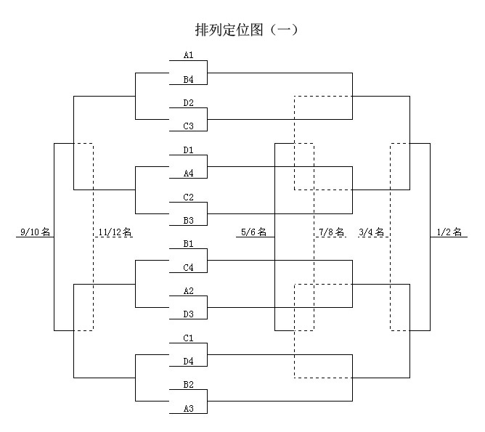
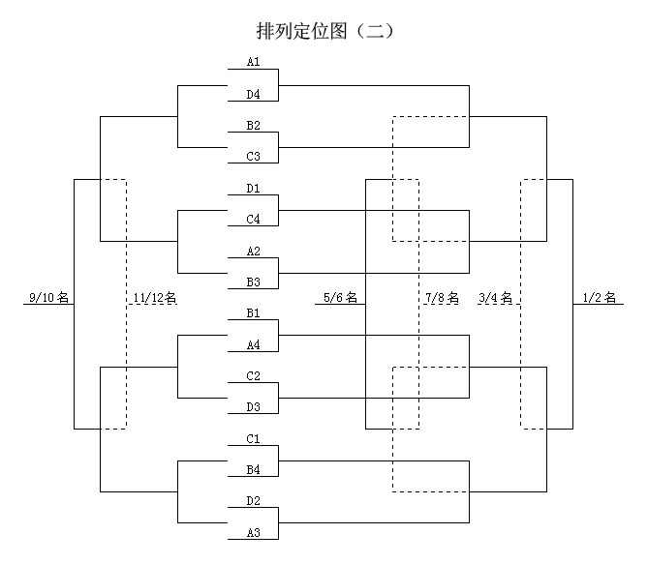
2.获得南北区前4名的队伍晋级全国总决赛。
3.全国总决赛：
（1）男子组8支队伍经抽签分为A、B两个小组，第一阶段采用分组循环赛排列小组名次，第二阶段进行交叉淘汰赛，按照第1－8名决赛排列定位图，决出第1－8名。
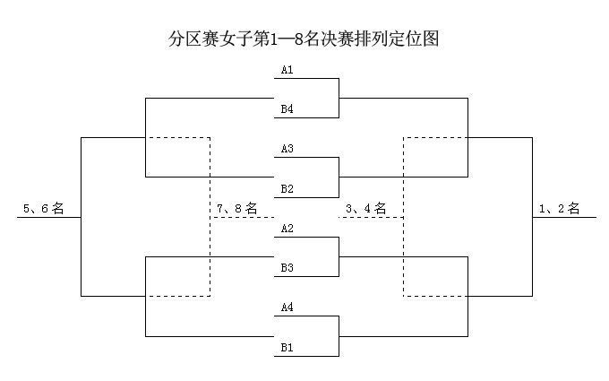
第1－8名决赛排列定位图
（2）女子组16--24支队伍分为A、B、C、D四个小组，参赛队伍采取抽签方法确定分组位置（抽签原则另行通知）。第二阶段由竞赛监督委员会抽签决定进行淘汰赛（排列定位图一、二），决出第1－12名。
（三）名次排列方法：
1.每队胜一场得2分，负一场得1分，弃权取消全部比赛成绩，最后按各队比赛积分多少决定小组名次，积分多者名次列前。
2.如遇两个队积分相同，按两个队相互间比赛的胜负决定，胜者名次列前。
3.如遇三个队或三个以上的队积分相等，其排名顺序依次为：
（1）同积分球队之间的净胜分多少。
（2）同积分球队之间的得分多少。
（3）同积分球队组内所有比赛净胜分的多少。
（4）同积分球队组内所有比赛得分的多少。
（5）上述原则仍无法决定，将用抽签进行最终名次排列。
4.如果上述原则的任何阶段，一支或多于一支球队已经能决定名次，则将从开始重复上述“（三）3”的程序排列出剩余的球队。每队胜一场得2分，负一场得1分，弃权取消全部比赛成绩，最后按各队比赛积分多少决定小组名次，积分多者名次列前。
（四）竞赛规则及特殊规定：
1.采用中国篮协审定的最新篮球规则和规则解释。
2.采用4×10分钟的比赛方式,其中第1、2节和第3、4节中间休息2分钟,第2、3节中间休息10分钟。
3.暂停规定：每队在第4节和每一决胜期最后2分钟各增加1次30秒短暂停。
4.凡在比赛中采用伸腿、勾脚等危险伤害动作或出现违反体育道德的行为将直接判罚取消比赛资格的犯规，并取消该球员下一场比赛的参赛资格。
5.比赛用球：采用中国大学生体育协会提供的6、7号比赛用球。
十二、录取名次与奖励
1.获得联赛南北分区赛前八名的球队，授予成绩证书。获得联赛南北分区赛前三名的球队，授予奖杯、奖牌。
2.获得联赛总决赛前八名的球队，授予成绩证书。获得联赛总决赛前三名冠军的球队，授予奖杯、奖牌。
3.本次联赛将设立以下单项奖：MVP最佳球员（联赛南北分区赛、总决赛评选一名）。最佳教练员（评选1名）。优秀教练员（评选5名）。
4.评选体育道德风尚奖8所学校，优秀裁判员15人(评选细则另行通知)。
十三、技术代表、裁判员和技术统计
1.联赛的技术代表和裁判员将由组委会统一调派（另行通知）。
2.技术统计工作：由中国大学生体育协会篮球分会选派专人组成技术统计组。
十四、经费
1.南北分区赛各参赛队往返交通费自理，每人每天交纳食宿费200元。
2.男子组总决赛各参赛队往返交通费自理，食宿费由组委会负担。
3.女子组总决赛各参赛队往返交通费自理，每人每天交纳食宿费200元。
4.裁判员和竞赛监督以及组委会成员的往返交通费、食宿费由组委会负责。
十五、资格审查
1.为体现二级联赛的育人宗旨，请各校对本单位报名参赛的运动员资格进行严格、认真的审查，按照本规程有关规定，严格把关，杜绝违犯运动员资格的规定、弄虚作假、冒名顶替等不良行为。各队领队、教练要对运动员资格确认负责。
2.为了二级联赛工作的顺利进行，竞赛监督委员会负责联赛参赛运动员的资格审查工作。
3.各单位在报名时必须按规定报寄《招生录取大表》。研究生运动员必须分别报寄本科及研究生两个《招生录取大表》。凡在赛前未完成资格审查的运动员，一律不得参加比赛。
4.凡对参赛运动员的资格问题有异议并提出申诉者，需向竞赛监督委员会提交《申诉报告书》，同时需交纳申诉费1000元。若申诉成功，申诉费将原数退还。
5.竞赛监督委员会将在比赛前、比赛中、比赛后采取不同形式，对参赛运动员的比赛资格进行认真核查（参赛队员随身携带学生证、身份证），对违犯资格规定的参赛队、运动员及所在院校将给予处罚（详见处罚说明）。
十六、各类违纪违规的处罚
（一）资格问题的处罚：
1.赛前发现运动员资格有问题，证据确凿，立即取消当事人的参赛资格，不得更换，全队少于规程规定人数时不得参赛。
2.若在比赛中发现运动员资格有问题，经调查、取证、核实后，视确认、核实的时间及对联赛造成的影响大小，分别给予以下处罚：
（1）在比赛开始后，若查出运动员资格不符，则立即取消该队的参赛资格和所有比赛成绩，并处罚该队停止参加本届和下一届二级联赛。
（2）在联赛结束后，若查出运动员资格不符，则取消该队的所有比赛成绩和名次，追回奖品、成绩证书，并通报全国，处罚该队停止参加下两届二级联赛。
3.凡在比赛中被认定违反运动员资格有关规定的参赛队，均没收抵押保证金。
（二）赛风赛纪问题的处罚：
为了维护比赛的正常秩序和严肃赛风赛纪，凡在比赛中出现赛风、赛纪问题的参赛队按以下规定处罚：
1.各参赛队教练员临场指挥时不得干扰比赛的正常进行。经裁判警告无效时，判罚该队教练员技术犯规一次。
2.教练员临场指挥时不得辱骂裁判员，不得辱骂队员，经警告无效时，判教练员技术犯规。若重犯，则立即取消该教练员该场比赛的临场指挥资格。
3.凡在比赛场内、场外打架或动手打人的运动员、教练员将被给予严厉的处罚，即取消当场及之后（本届联赛）比赛资格及临场的指挥资格，并取消该运动员或教练员下一届二级联赛的参赛资格。
4.凡在比赛中闹事、罢赛及打假球的队一律处以通报批评并取消该队或队员下一届二级联赛的参赛资格，同时没收该队抵押保证金。
（三）连续违纪违规的处罚：
若一个队连续出现“队员资格”违反规定或违纪受处分屡教不止，将根据情况对该队的领队和教练员予以停赛1—2届的处罚。
（四）处罚停赛队复议的程序：
1.凡在联赛中被处罚的队或领队、教练员、运动员，其处分被解除前，必须提前半年向竞赛监督委员提出正式书面复议申请。
2.竞赛监督委员会根据该队承认错误和改正措施的具体表现，报告和提交联赛组委会讨论。
3．中国大学生体育协会依据竞赛监督委员会提交的报告及该队的复议申请，决定是否恢复该队参赛资格或酌减处罚。
十七、竞赛监督委员会
在中国大学生体育协会领导下，竞赛监督委员会全权负责对运动员的资格进行审查，对运动队的赛纪赛风、技术代表、临场裁判的工作进行监督和评议等。竞赛监督委员会主任及委员人选由中国大学生体育协会聘任。
十八、参赛队抵押保证金
为加强对参赛队的管理力度，保证二级联赛顺利进行，各参赛队在比赛期间须交纳“抵押保证金”。具体规定如下：
1.凡参加总决赛的队伍，报到时一次性向大会交纳“抵押保证金”人民币3000元。
2.各队交纳的抵押保证金，用于对该队及所属人员在比赛期间违反赛会纪律和社会治安管理条例，损坏公共财物、设施，打架斗殴，打假球，罢赛，以及违反运动员参赛资格等问题的经济赔偿和处罚。
3.联赛监督委员会负责对各参赛队（员）在二级联赛期间的行为及参赛资格进行监督检查。对于在比赛期间未发生上述第2条所列问题的参赛队，交纳的保证金将在比赛结束后如数退还。
十九、申办二级联赛的办法
凡申办二级联赛总决赛的学校须向中国大学生体育协会提交正式书面报告，提出申办理由和条件，经联赛组委会研究和考察后确定并公布。
二十、本规程未尽事宜，由中国大学生体育协会负责补充、修订和解释。

